点击文章左上角头像处红色“订阅”可以免费订阅

三谈汉服舆情大战
笔者近期写了两篇关于汉服舆情的文章：
如何看待汉服舆情大战 之一
再谈如何看待汉服舆情大战 之二
在评论区引发的尖锐分歧。
【笔者在第一篇就阐明：“作为‘自由’的一部分——穿衣‘自由’来说，只要广大人民群众喜欢——就像西装、比基尼也可以大行其道一样，大可不必对其口诛笔伐”、“穿汉服，我们不反对，毕竟那是穿衣自由”。
关于穿衣，别说是汉服、西装，就是用树叶蔽体，笔者也不反对。
笔者反对的是什么呢？笔者在第一篇文章已经阐述得非常清楚：
“如果将所谓的汉服当做汉族文化、传统文化，那就是太牵强了”、“但鼓吹汉服代表了民族文化，鼓吹汉服代表了民族复兴，那就是问题了”。
更进一步，笔者反对的是将长衫，作为所谓的“汉族文化”。（有的读者质问笔者：汉服不仅仅有长衫，还有短衫）
“在汉代、在唐朝，在任何一个朝代，中原农耕的汉族以及其他民族的劳苦大众，所谓的“汉服”——长衫从来与他们无缘。长衫是“精英”阶层的服装文化，从来不是最广大劳动人民的服装文化。”】
现在，评论区又出现了两种质问：
1、江青设计了“江青服”，你是不是也要反对？
2、你反对“大汉族主义”、反对“汉族文化”，你知道现在汉族人口比重已经下降到各种程度了吗？你知道如果汉族作为主体民族的人口减少，分裂的危险有多大吗？
1
江青同志，作为毛主席的学生、战士、新文化的旗手，设计了一套民族特色与现代特色结合的连衣裙。可以说，非常美观、大方。
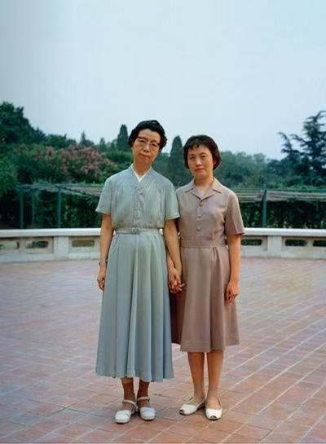
江青穿“江青裙”与张玉凤合影
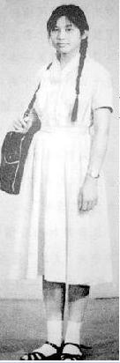
身着“江青裙”的女青年 图片来源：网络
但江青从未说过这是“汉族文化”，从未说过这是“汉族服装”。
根据凤凰网的一篇报道，江青说：
【中国男子有定型的服装中山服，可中国妇女却没有，这不平等，男尊女卑嘛。我要为中国妇女设计一套独特的、有中华民族特色的服装。这种服装嘛，可以借鉴古代盛唐时期的装束。】
（文中有其他的造谣、污蔑，辣眼睛。笔者就不再多引用了）
还有一个关于“江青裙”的介绍：
【1974年10月，“江青裙”样板在天津展出。此前，江青本人组织人马“集各朝女服之大成”，设计出了一种“开襟领连衫裙”，经江青审定，命名为“江青裙”，并下令在全国推广。款式特点为：小和尚领，领内有个白衬领，领子和前襟的边缘镶布边，腰间抽褶，并配上一条本色腰带，腰下是半长裙，裙子的下摆在小腿中部。】
这些文章的内容都极尽污蔑、仇恨之能事，过多的不再引用。
但从这些文字中，无论是“借鉴古代盛唐时期的装束”还是“集各朝女服之大成”，江青都没有说这个服装是“汉服”、代表“汉族文化”，而是明确地提出“有中华民族特色的服装”。更没有提什么民族复兴、汉族复兴。
江青作为文化旗手，设计的这套服装，即有民族元素，又有现代元素，绝不是“复古”。
正如笔者在第二篇所引用的毛主席在《论十大关系》中关于民族主义：
【我们着重反对大汉族主义。地方民族主义也要反对，但是那一般地不是重点。】
作为新文化旗手的江青，对于过多的少数民族文化形式，也提出过批评。
1973年6月24日，《江青观看歌舞演出的讲话记录稿》：
【怎么一看都是少数民族的东西，汉族的为什么不搞？
汉族的歌舞也很丰富多彩，应该很好发展，要攻汉族舞，要搞些短小的汉族歌舞。
《霸王别姬》就可搞成一个很好的剑舞。京剧可说是集汉族歌舞精华之大成。】
【要很好发展汉族舞蹈，不要都搞少数民族的。】
在此，笔者还要再次强调：笔者从不反对广大人民群众按照自己的喜好选择穿什么服装，包括“汉服”在内。而且笔者对有些“汉服”的设计还觉得很优美。
笔者不是在纠结“汉服”好不好看，也不是在反对人民群众不应该穿“汉服”。笔者反对的是将“汉服”扯上“汉族文化”、“汉族复兴”、“民族复兴”的旗号。中华民族这个大家庭的各个民族的劳动人民都要沿着先进的、民主的、社会主义的四新文化方向去融合，而不是相反。民族的形式，革命的内容，这才是新文化的方向。具体的批判，笔者在之前的两篇文章已经阐述够多了，不再赘述。
2
关于质问笔者“你知道现在汉族人口比重已经下降到各种程度了吗？”
这完全是一件非常糊涂的质问。
汉族人口比重的下降的原因是什么？下降了多少？
笔者之前曾经写过一篇文章：
1959-1961非自然死亡与计划生育人工流产、引产数据探讨
文章实际标题应该是：《饿死三千万？与计划生育强制人工流产、引产数据对比》。但根本发不出来，哪怕没有文字，只发标题也发不出来。
摘录文章内容如下：
【根据《中国卫生年鉴2010》、《2022中国卫生健康统计年鉴》，1972-2015年计划生育数据如下：
从1979-2015年总计人工流产数据为3.29亿例，1979-2009年的人工流产数据为2.83亿。
3.29亿是什么概念呢，就是3.29亿条生命，2.83亿就相当于2.83亿条生命。】
【人工流产根据妊娠期不同阶段，主要分为早期人工流产、中期引产和晚期引产（大月份引产）。中期引产通常指妊娠14～28周（孕中期至孕晚期早期）的终止妊娠操作；晚期引产（大月份引产）一般指妊娠28周及以上（接近或超过围产期）的终止妊娠操作，部分临床场景中也将24周以上视为大月份。
根据复旦大学赖亮洲硕士学位论文《生育权视角下的计划生育政策》：
【终止妊娠，俗称“人工流产”或“引产”，即对于计划外怀孕的妇女，在其怀孕期间，强制采取医学手段，人工终止妊娠。区别在于怀孕时间的长短不同，怀孕12周以前称为流产，用人工的方法终止第13周到27周末的妊娠称为引产。此外还有催生行为，即对于己经具有宫外存活能力的胎儿，采取提前生产的手段。但国务院年颁行并于年修订的《计划生育技术服务管理条例》第九条规定，计划生育技术服务项目仅包括“早期人工终止妊娠术”，换言之，大月份胎儿的终止妊娠是受到限制的。但是这一点在现实中并没有得到很好的贯彻落实，实际上终止妊娠的时期可能贯穿整个妊娠过程。】
终止妊娠，就是终止胎儿的生长发育，也就是终止生命。注意此处所说的“终止妊娠”的手段，除“人工流产”或“引产”外，还有一种“催生”也作为“终止妊娠”的手段。】
【为什么1979年人工流产陡增了呢？
因为在1978年10月26日，中共中央下发《关于国务院计划生育领导小组第一次会议的报告》，明确提出“提倡一对夫妇生育子女数最好一个，最多两个”。
1979年1月，全国计划生育工作会议召开，贯彻69号文件，在贯彻中把“最多两个”去掉，变成了“最好一个”，独生子女政策至此正式开始。】
人民日报1979年12月28日第四版《签订合同 控制生育》：
【一种用签订保证不育合同控制生育的办法，在甘肃省永靖县刘家峡公社试行以来，受到了广大群众的欢迎和赞扬。
在计划生育工作中，刘家峡公社有的干部往往采取简单行政命令的办法，群众意见很大。公社党委深入调查研究，倾听群众意见，并作出决定，对不愿或不宜采取绝育手术的育龄夫妇，用签订保证不育合同的办法控制生育。合同规定，夫妻双方必须坚持采取综合节育措施，保证不再生育；如果怀孕，必须主动采取刮宫、引产等补救措施，对不采取措施、有意生育者，除责成其结扎外，还实行经济制裁。合同由生产队监督执行，公社一季度全面检查一次。好的受奖，差的受罚。】
我们看看河南省1991年的数据。
【可以看到，1991年河南省人工流产86.71万例，中期引产28.78万例，大月份引产18.64万例，合计134.13万例。相比1982年增加了85.08%。】
读者朋友们一定要注意“大月份引产”。就是说，孩子已经可以存活了，但是被强行流产。】
读者朋友们在讨论人口的时候，一定要知道根源，不要找错了靶子。就是汉族同胞都穿上“汉服”也无法阻挡人口下降的趋势，也无法阻挡汉族人口比重下降的趋势。
根据豆包AI整理人口趋势：
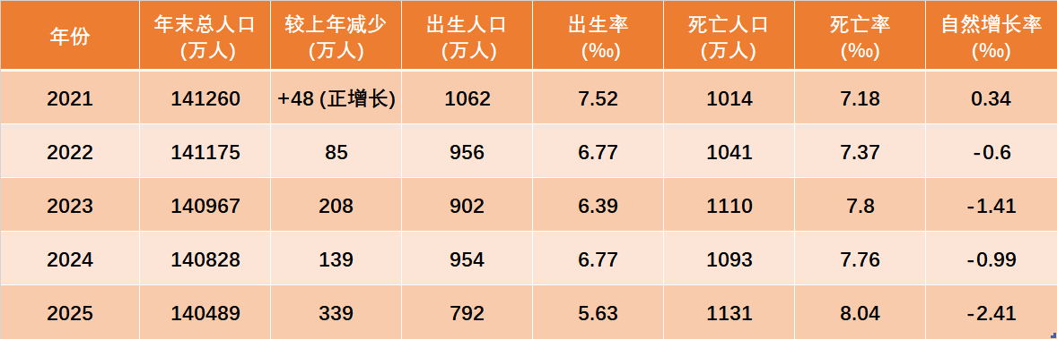
从2022年，中国人口开始净减少，从2022年净减少85万到2025年的净减少339万。
根据国家统计局第七次全国人口普查主要数据情况（2021年5月11日发布）：
【（九）民族人口。汉族人口为128631万人，占91.11%；各少数民族人口为12547万人，占8.89%。与2010年相比，汉族人口增长4.93%，各少数民族人口增长10.26%，少数民族人口比重上升0.40个百分点。民族人口稳步增长，充分体现了在中国共产党领导下，我国各民族全面发展进步的面貌。】
这一切都是什么原因造成的？
在躺平、不生孩子的的浪潮下，穿上汉服就可以提高汉族生育率么？
笔者并不是“大汉族主义”者，对于少数民族人口比重的增长非常欢迎，这也是毛主席所倡导的，要帮助各少数民族发展，汉族劳动人民与各少数民族劳动人民团结得如一家人。
对汉族人口比重下降，强调汉族的人口比重优势，是典型的“大汉族主义”。
3
对于有的读者提出“你知道如果汉族作为主体民族的人口减少，分裂的危险有多大吗？”这又是找错靶子了。
这是典型的“民族主义”，在中国就是典型的“大汉族主义”。为什么少数民族人口增加就会有分裂的危险呢？——这是典型的“非我族类其心必异”的民族沙文主义反动思想。
这也是笔者为什么反对将“汉服”扯成“汉族文化”、“民族复兴”的根本所在。在前两篇，笔者着重批判的就是这种论调。
民族分裂的危险恰恰就在于强调各民族的文化独特性，而不是促进各民族最先进的、民主的、社会主义的文化的融合。（请详见前两篇。）
我们先看看新中国成立后，以汉族为主体的各民族的进步的、民主的、社会主义的文化是如何与藏族劳苦大众融合的，是如何使得藏族劳苦大众不但不跟着藏族的一小撮上层人物——剥削压迫阶级一起叛乱，反而勇敢地站在汉族为主体的众多民族一边坚决拥护与支持毛主席领导的中国共产党带领的人民解放军一起平叛，坚决维护民族团结、坚决维护社会主义新中国领土完整。可以说，如果没有藏族劳苦大众的拥护，西藏平叛会付出巨大牺牲。
根据东方直心老师《毛泽东大传》：
【（1959年）4月15日下午，毛泽东在北京主持召开最高国务会议第16次会议。会议主要讨论第二届全国人民代表大会第1次会议和第三届人民政协第1次会议的议程。
毛泽东在会议上作了长篇讲话......关于西藏叛乱问题，他说：
“有些人对于西藏寄予同情，但是他们只同情少数人，不同情多数人，100个人里头，同情几个人，就是那些叛乱分子，而不同情百分之九十几的人。在外国，有那么一些人，他们对西藏就是只同情一两万人，顶多三四万人。西藏本部（只讲昌都、前藏、后藏这3个区域）大概是120万人。120万人，用减法去掉几万人，还有一百一十几万人，世界上有些人对他们不同情。我们则相反，我们同情这一百一十几万人，而不同情那少数人。
那少数人是一些什么人呢？就是剥削、压迫分子。讲贵族，班禅和阿沛两位也算贵族，但是贵族有两种，一种是进步的贵族，一种是反动的贵族，他们两位属于进步的贵族。进步分子主张改革，旧制度不要了，舍掉它算了。旧制度不好，对西藏人民不利，一不人兴，二不财旺。西藏地方大，现在人口太少了，要发展起来。这个事情，我跟达赖讲过。我说，你们要发展人口。我还说，你们的佛教，就是喇嘛教，我是不信的，我赞成你们信。但是，有些规矩可不可以稍微改一下子？你们120万人里头，有8万喇嘛，这8万喇嘛是不生产的，一不生产物质，二不生产人。你看，就神职人员来说，基督教是允许结婚的，回教是允许结婚的，天主教是不允许结婚的。西藏的喇嘛也不能结婚，不生产人。同时，喇嘛要从事生产，搞农业，搞工业，这样才可以维持长久。你们不是要天长地久、永远信佛教吗？我是不赞成永远信佛教，但是你们要信，那有什么办法！我们是毫无办法的，信不信宗教，只能各人自己决定。
至于贵族，对那些站在进步方面主张改革的革命的贵族，以及还不那么革命、站在中间动动摇摇但不站在反革命方面的中间派，我们采取什么态度呢？我个人的意见是：对于他们的土地、他们的庄园，是不是可以用我们对待民族资产阶级的办法，即实行赎买政策，使他们不吃亏。比如我们中央人民政府把他们的生活包下来，你横直剥削农奴也是得到那么一点，中央政府也给你那么一点，你为什么一定要剥削农奴才舒服呢？
我看，西藏的农奴制度，就像我们春秋战国时代那个庄园制度，说奴隶不是奴隶，说自由农民不是自由农民，是介乎这两者之间的一种农奴制度。贵族坐在农奴制度的火山上是不稳固的，每天都觉得要地震，何不舍掉算了，不要那个农奴制度了，不要那个庄园制度了，那一点土地不要了，送给农民。但是吃什么呢？我看，对革命的贵族，革命的庄园主，还有中间派的贵族，中间派的庄园主，只要他不站在反革命那方面，就用赎买政策。我跟大家商量一下，看是不是可以。现在是平叛，还谈不上改革，将来改革的时候，凡是革命的贵族，以及中间派动动摇摇的，总而言之，只要是不站在反革命那边的，我们不使他吃亏，就是照我们现在对待资本家的办法。并且，他这一辈子我们都包到底。资本家也是一辈子包到底。几年定息过后，你得包下去，你得给他工作，你得给他薪水，你得给他就业，一辈子都包下去。这样一来，农民（占人口的95%以上）得到了土地，农民就不恨这些贵族了，仇恨就逐渐解开了。】
【还有个美国人，名字叫艾尔索普，写专栏文章的。他隔那么远，认真地写一篇文章，说西藏这个地方没有20万军队是平定不了的，而这20万军队，每天要一万吨物资，不可能运这么多去，西藏那个山高得不得了，共产党的军队难得去。因此，他断定叛乱分子灭不了。叛乱分子灭得了灭不了呀？我看大家都有这个疑问。因为究竟灭得了灭不了，没有亲临其境，没有打过游击战争的人，是不会知道的。我这里回答：平叛不要20万军队，只要5万军队，20万的四分之一。1956年以前我们就5万人（包括干部）在那里，1956年那一年我们撤了3万多，剩下1万多。那个时候我们确实认真地宣布6年不改革，6年以后，如果还不赞成，我们还可以推迟，是这样讲的。你们晓得，整个藏族不是120万人，而是300万人。刚才讲的西藏本部（昌都、前藏、后藏）是120万人，其他在哪里呢？主要是在四川西部，就是原来西康区域，以及川西北，就是毛儿盖、松潘、阿坝那些地方。这些地方藏族最多。第二是青海，有50万人。第三是甘肃南部。第四是云南西北部。这4个区域合计180万人。四川省人民代表大会开会，商量在藏族地区搞点民主改革，听了一点风，立即就传到原西康这个区域，一些人就举行武装叛乱。现在青海、甘肃、四川、云南的藏族地区都改革了，人民武装起来了。藏人扛起枪来，组织自卫武装，非常勇敢。这4个区域能够把叛乱分子肃清，为什么西藏不能肃清呢？你讲复杂，原西康这个区域是非常复杂的。原西康的叛乱分子打败了，跑到西藏去了。他们跑到那里，奸淫虏掠，抢得一塌糊涂。他要吃饭，就得抢，于是同藏人就发生矛盾。原西康跑去的，青海跑去的，有1万多人。1万多人要不要吃呢？要吃，从哪里来呢？就在120万人中间吃过来吃过去，从去年7月算起，差不多已经吃了一年了。这回我们把叛乱分子打下来，把他们那些枪收缴了。比如在日喀则，把那个地方政府武装的枪收缴了，江孜也收缴了，亚东也收缴了。收缴了枪的地方，群众非常高兴。老百姓怕他们3个东西：第一是怕他那个印，就是怕那个图章；第二是怕他那个枪；第三，还有一条法鞭，老百姓很怕。把这三者一收，群众皆大欢喜，非常高兴，帮助我们搬枪支弹药。西藏的老百姓痛苦得不得了。那里的反动农奴主对老百姓硬是挖眼，硬是抽筋，甚至把十几岁女孩子的脚骨拿来作乐器，还有拿人的头骨作饮器喝酒。这样野蛮透顶的叛乱分子完全能够灭掉，不需要20万军队，只需要5万军队，可以灭得干干净净。灭掉是不是都杀掉呢？不是。所谓灭掉，并不是把他们杀掉，而是把他们捉起来教育改造，包括反动派，比如索康那种人。这样的人，跑出去的，如果他回来，悔过自新，我们不杀他。】
西藏的旧文化、落后的、反动的统治阶级文化，使得藏族劳苦大众受尽残酷的盘剥与压迫。以汉族为主体的各民族将新文化带到了西藏——民主的、社会主义的文化，西藏劳苦大众欢欣雀跃，他们帮助平叛的汉族为主体的各民族组成的人民解放军“搬枪支弹药”。这里有一丝丝的分裂吗？——没有。不但没有，而且还紧密团结。戳破了“非我族类其心必异”的“大汉族主义”的反动思想。
我们再看看，西藏进一步的吸收汉族为主体的各民族的先进文化。以欺骗人的“喇嘛教”为例。
根据国务院新闻办公室2015年4月15日发表的《西藏发展道路的历史选择》白皮书：
【在旧西藏，神权至上，政权庇护神权，神权控制政权，神权与政权融为一体，共同维护官家、贵族和寺院上层僧侣三大封建领主的统治。据统计，1959年民主改革前，西藏共有寺庙2676座，僧众114925人。僧众人数约占男性人口的四分之一，其比例远超欧洲中世纪神职人员，世所罕见。
在神权政治下，宗教被封建农奴制玷污，寺庙并非单纯的潜心礼佛的清净之地，而是集开展宗教活动、控制一方政权、实施经济剥削、囤积武装力量、进行司法审判等功能为一体的统治堡垒。有的寺庙内部私设公堂，不仅有手铐、脚镣、棍棒，还有用来剜目、抽筋的残酷刑具，惩罚农奴手段极其残忍。现存的20世纪50年代初西藏地方政府有关部门致热布典头目的一封信内记载，一次，为了给十四世达赖念经祝寿，下密院全体人员需要念忿怒十五施食回遮法，“为切实完成此次佛事，需于当日抛食，急需湿肠一副、头颅两个、多种血、人皮一整张，望立即送来”。寺庙领主在三大领主中放债最多，约占总额的80%。】
（https://www.gov.cn/zhengce/2015-04/15/content_2851804.htm）
此时在旧文化统治下的“西藏共有寺庙2676座，僧众114925人。”
根据国务院新闻办2019年3月27日发布的《伟大的跨越：西藏民主改革60年》白皮书：
【民主改革中，众多的僧尼自愿还俗返家。民主改革完成后，西藏保留了寺庙553座，留寺僧尼7000多人】
（http://www.scio.gov.cn/gxzt/dtzt/2019/wddkyxzmzgg60nbps/xgjd_21216/202209/t20220921_434587.html）
也就是说，在毛主席时代，文革前，通过民主的、社会主义的新文化的融合，西藏的寺庙从2676座减少到553座；僧众从114925人减少到7000多人。
在文革期间，有发生了剧变。根据《西藏通史 当代卷》：
【“北京几所大学和咸阳西藏民族学院一部分红卫兵到西藏串联，西藏组织专人接待。首都红卫兵到拉萨后贴出了‘彻底批判区党委资产阶级反动路线’的大字报。”2中旬，拉萨的学生、职工和内地来西藏串联的红卫兵共两三千人，连续5天举行所谓“火烧区党委”的辩论大会，猛烈攻击区党委在“文革”中执行的是一条资产阶级反动路线。12月5日，“区党委常委会集中讨论拟定】
【在夺权之前，拉萨的部分藏汉群众和红卫兵在首都进藏红卫兵组织等的支持下，成立了“拉萨革命造反总部”(简称“造总”)。】
【有的人认为宗教在社会主义时期已经失去了存在的依据，企图采取行政手段消灭宗教，错误地夸大宗教方面的敌我矛盾，将宗教信仰视为剥削阶级思想意识。西藏的宗教组织均被迫停止活动，教徒的宗教活动也被禁止。】
这这个记述中，藏族群众与红卫兵进行了破四旧，“宗教组织均被迫停止活动，教徒的宗教活动也被禁止”。
这意味着寺院全部关闭。
（豆包AI提供的数据“文革十年间，西藏寺院数量从民主改革后的约1700座锐减至文革结束时的不足20座”）
根据“中国西藏新闻网”2015年5月14日转载《南京日报》的《援藏干部三年轮换 主要任务为招商引资》：
【文革期间，西藏本土的红卫兵狂热参与“破四旧”，造成一场文化浩劫。而年轻一代与宗教开战的决绝，则证明了中共阶级斗争学说，在这个宗教渗透到日常生活每个细节的特殊社会，同样有神奇之效。】
（https://www.xzxw.com/yz/2015-05/14/content_1561122.html）
笔者严重怀疑“中国西藏新闻网”转载《南京日报》的《援藏干部三年轮换 主要任务为招商引资》一文应该是出自大陆以外的人所写。
但这里的记述与《西藏通史 当代卷》是一致的：西藏“年轻一代与宗教开战的决绝”，“西藏的宗教组织均被迫停止活动，教徒的宗教活动也被禁止”。
从中可以看到，所谓的“被迫”，是藏族人民自己起来闹革命，并不是汉族到那里搞的，更不是民族压迫。应该说那是西藏劳动人民的自我解放。
可以说，荼毒西藏人民几千年的宗教在文革期间被觉醒的西藏劳动人民革命了。这是进步，这是破四旧立四新。
顺便提一下，所谓的在文革期间文物遭到极大破坏是造谣。
根据新华社主办的2010年6月28日出版的《瞭望》新闻周刊第26期（总第1374期）采访谢辰生谢老的文章《得知少林寺准备上市之后》：
【“文革”对文物的破坏其实并不像许多人所想象的那样大，实际上当时国务院已经公布的180余处全国文物重点保护单位，除了西藏有一处被破坏外，其他都得到了保护。
......
但到了80年代中期，人们对金钱的追逐欲望也愈加强烈。于是，沉渣泛起，偷盗、走私又都出来了。尤其是90年代以来的盗墓风气，不要说新中国成立以来，就是整个中国历史上都没有那么严重过。】
文革结束后又是什么样的情况呢？
根据“中国人大网”转载新华网2008年10月17日的《西藏的主权归属与人权状况》：
【“文化大革命”结束以后，西藏重新全面地落实宗教信仰自由政策。1980年以来，西藏平反了冤假错案，相继恢复和新成立了宗教工作机构，在保障公民的宗教信仰自由权利方面做了大量工作。十多年来中国政府向西藏地方拨专款两亿多元用于落实宗教政策，维修了建于公元七世纪的大昭寺，公元八世纪吐蕃王兴建的桑耶寺，藏传佛教格鲁派四大名寺哲蚌寺、色拉寺、甘丹寺和扎什伦布寺。为了维修布达拉宫，国家一次就拔款4000多万元。1984年，中央资助专款670万元，黄金111公斤，白银2000公斤及大量珠宝，在十世班禅大师主持下，修复了五至九世班禅灵塔、祀殿。至今，西藏得到修复和开放的宗教活动场所已达到1400多处，满足了信教群众正常宗教生活的需要】
（http://www.npc.gov.cn/zgrdw/npc/zt/qt/xzdbtcfmj/2009-03/17/content_1493684_10.htm）
根据国务院新闻办公室2015年4月15日发表的《西藏发展道路的历史选择》白皮书：
【西藏现有各类宗教活动场所1787座，住寺僧尼4.6万余人，活佛358名；清真寺4座，伊斯兰教信徒3000余人；天主教堂1座，信徒700余人。】
可以看到，西藏的寺庙从民主改革前的2676座，到民主改革后的553座，到文革期间的0座，再到改革开放后2008年的1400多处，最后到2015年的1787座。僧尼从民主改革前的114925人，到民主改革后的7000多人，到文革期间的0人，最后到改革开放后2015年的4.6万余人。作图如下：
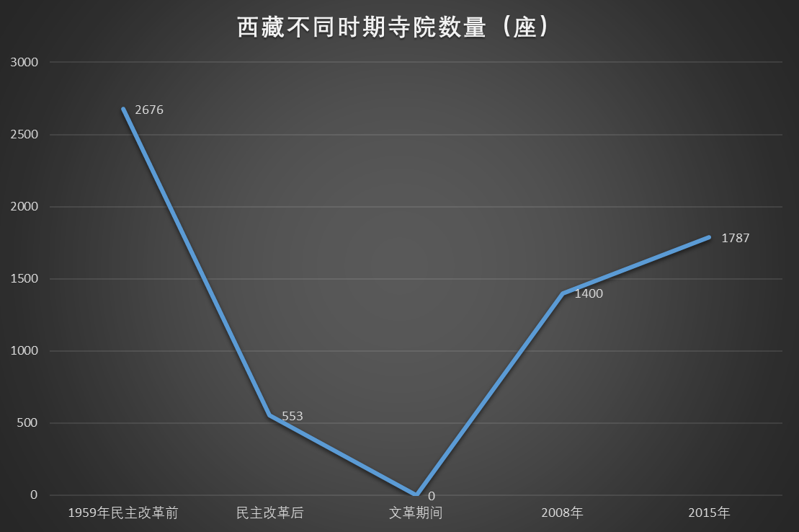
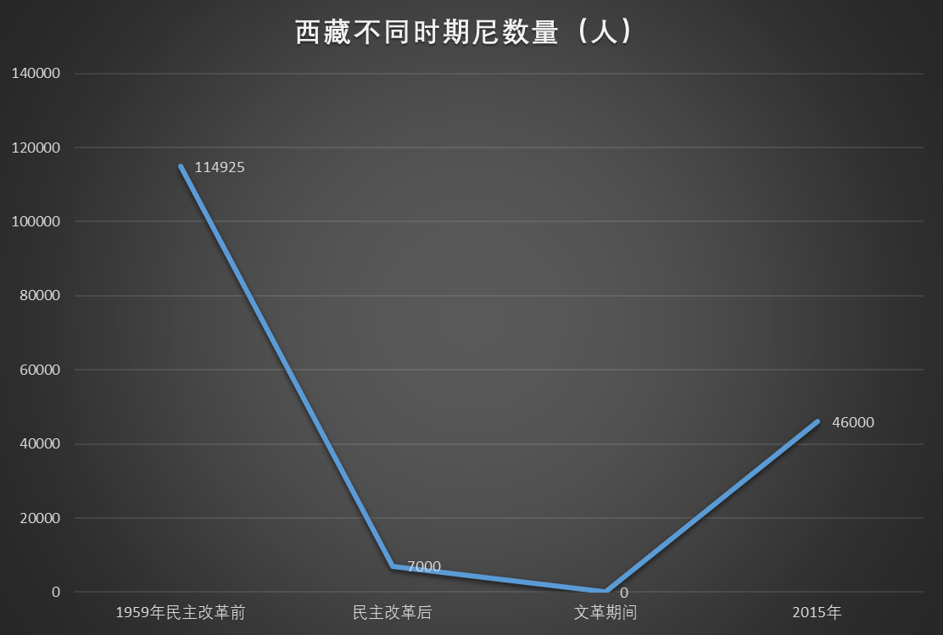
从图中可以看到，新旧文化的变迁——四旧与四新的此消彼长。西藏的分裂叛乱与四旧、四新的变迁是完全吻合的。
我们再看看到底依靠谁的变化。
根据“中国西藏新闻网”2015年5月14日转载《南京日报》的《援藏干部三年轮换 主要任务为招商引资》：
【社会改造极大冲击了西藏的既往社会结构，最大利益受损者自然是僧俗权贵集团。班禅耐不住改造运动中过火和极端行为，遂有了《通过敬爱的周总理向中央汇报关于西藏和其他藏族地区群众的疾苦和对今后工作的建议》一文，史称“七万言书”。
时值毛泽东提出阶级斗争要年年讲、月月讲、天天讲，这个被指为“宏观上肯定，具体上否定”的建议被定性为“反党反社会主义的纲领”。很快，有了“班禅叛国集团”，最终班禅在文革爆发后入狱。
......
文革结束后的1977年，班禅获得自由。当时的拨乱反正，令中共在西藏的本土政治资源面临极大尴尬。重获自由的班禅在藏区拥有极高声望，而中共从运动积极分子中培养出来的本土干部里的不少人，被班禅视为“投机钻营分子、地痞、流氓无产者”。】
人民日报1971年10月4日第1版《在毛主席的“团结起来，争取更大的胜利”伟大号召鼓舞下 西藏社会主义革命和建设事业日益发展》：
【深入批判XXX及其在西藏的代理人推行的反革命修正主义路线，狠批达赖、班禅叛国集团反祖国、反人民的罪行。广大军民阶级斗争和路线斗争觉悟不断提高，有力地推动了斗、批、改运动的深入发展。】
根据《西藏通史 当代卷》：
【1966年8月，西藏民族学院和中央民族学院等院校的红卫兵揪斗班禅，周恩来一再劝阻，表示:“对乌兰夫、班禅这样的少数民族领袖人物要保护，不能揪斗。”......不久，一些高校和红卫兵组织先后成立了“揪斗班禅联络站”“批判班禅指挥部”等组织，互相争夺批斗班禅的权力，周恩来知道后，再次派人做工作，当天夜甲，卫戍区不顾红卫兵的反对和漫骂，遵照周恩来指示，把班禅转移到解放军的一个营房。】
到底依靠谁，是两条路线也是两条民族路线的根本分歧。不同的路线带来的不同的民族路线必然带来民族团结还是分裂。
从上述资料中有了比较清晰的脉络。这与邓力群在他的《邓力群自述：十二个春秋》记述的民族政策在改革开放前后的转变是吻合的：
【(1)胡耀邦闯了一个乱子
1980年12月，胡耀邦、万里到西藏，闯了一个乱子。当时他们了解到中央补贴给西藏的钱每年5、6亿元，80％用于在西藏的汉族干部，包括在西藏进行工业交通等各种事业建设的汉族职工。这本来是很自然的，要搞工厂、修路只能用这个钱啊，从事工厂生产和修路建设的汉族工人工资也只能用这个钱啊，但胡却错误地作出结论：中央一年给的5、6亿元钱，80％用在西藏的汉族干部。为了使中央的补助真正用于藏族人，要把80％的汉人从西藏撤出来。另外，本来阴法唐在那里工作得很好、很深入，工作中或许会有点"左"的东西。胡就抓住这点进行批判，同时，阴法唐在搞土改时从农奴中培养起来、提拔起来的藏族积极分子和干部也一起挨批，使得这些积极分子抬不起头来。
（这些藏族积极分子和干部，都是藏族的劳动人民——井冈山观心注）
后来赵紫阳派伍精华去西藏，伍是彝族人，出身很好，但接受了胡、赵的影响，去了西藏后，专走上层路线，和广大的藏族干部都不沾边，影响很不好。直至胡锦涛去了之后，原藏族积极分子受压的状况才得到纠正。
(2)"纪要”与"电报”
当时在全国影响最大的是80％的汉族干部要从西藏撤出。这个消息一传到新疆、内蒙......跟着就发生了类似问题。特别是新疆，那时的书记是汪锋。1980年时，搞防苏备战，汪对战争形势估计得很严重，惊慌失措。在伊犁边界，要很多汉族干部往东撤，县级以上干部都要回内地。有些汉族干部乐得回去，而少数民族干部中有民族主义思想的则乘机鼓噪要挤走汉族干部，成为一种风潮，而江锋同志又只是依靠少数几个人，既得罪了汉族干部，又得罪了少数民族干部，在新疆闹得不可开交。到了1980年，新疆的区党委扩大会议都开不下去了。
没办法了，胡耀邦就把他们找到北京开会，搞了个纪要。其倾向是压汉族干部、抬民族干部。这个纪要一传达，双方的矛盾更加激化，会也开不下去了，他们来电报向中央请示怎么办。不知赵和胡是否商量过，赵找到我说：新疆问题，搞得这么僵，他们来了个报告，要中央给他们回电。于是，赵叫我起草了一个复电。这里比较公道地讲了一下汉族干部、解放军所起的作用，还讲到新疆党组织成立以后汉族干部所起的作用，强调民族干部和汉族干部要互相尊重、互相团结。这个电报到了那里，反应各异，民族干部比较冷淡。这样就形成所谓民族干部要“纪要”，汉族干部要“电报”。问题解决不了，后来要我负责起草一个新疆问题的决定。当时用了比较多的时间来搞这个东西，但后来因文件太长，实际上没用上。
到了这个时候，胡耀邦感觉到在民族问题上出了毛病，要收拾这个局面，于是提出“两个离不开”。在酝酿过程中，我听说(没看到文字)，原来的纪要上他讲过在新疆问题上，党中央只要三个权：国防权、外交权、内政否决权。即除了国防、外交归中央管外，新疆自治区范围里的内政都由你们决定。决定了以后，中央只有这一点权，即看到有哪些不妥当，可行使否决权，其他事情都由你们决定。我就问胡，在民族地区怎么能够做出这样的决定呢？除了三个权，其他都由民族自治区自己管，这怎么行呢？他和我说，这不是他说的，这话是万里说的。
这件事情后遗症太大了，很长时间都没有安定。后来新疆又出了一件事：我们要提铁木耳，新疆要提司马义；中央采取了一个措施，即把司马义调到民委当主任，当时乌鲁木齐有一、两千人(民族人员)上街拥护司马义。在这种情况下，王震出了个主意：汪锋不能再呆下去了，要调出，把王恩茂调回去，又调谷景生去当区党委第二书记。从此之后，新疆的局势才逐步稳定下来。】
民族团结不分裂，不在于主体民族人口比重，而在于依靠谁——是依靠高层精英还是依靠劳动人民；不在于四旧的“汉族文化”——而在于各民族先进的、民主的、社会主义的四新文化。
不仅仅是西藏，新疆也是如此。
根据李进新著《新疆宗教演变史》：
【解放初期，全疆有清真寺29500多座，绝大部分集中在南疆。每座寺都拥有多少不等的瓦合甫寺产，小者(稍麻寺)3~5亩或十几亩，一般寺(米其提寺)有40~50亩至百亩不等，加曼寺和中心大寺(艾提卡尔寺)则在几百亩、上千亩。还有其他大量各种名目的瓦合甫地。因此，瓦合甫土地占有农村耕地的数量是相当惊人的。据谷苞先生1952年的调查研究认为:当时“各种瓦合甫地在南疆四个专区全部耕地中所占有的比例保守一点估计为百分之十五，则南疆近一千二百万亩耕地中将有一百八十万亩各种瓦合甫地”。这种在宗教关系掩盖下的土地所有制，实质上“仍是一种为地主阶级所控制的土地所有制，仍然是一种封建剥削的土地所有制，它成为封建剥削的土地所有制的一个重要组成部分，而与地主阶级一般的土地所有制结合在一起，严重地障碍了南疆农业生产力的发展，它的存在和一般的封建剥削的土地所有制一样，都是不合理的。因此，在今冬明春进行土地改革时，对各种各类瓦合甫地进行全面的改革，是完全必须的，也是完全合理的”】
【经过社会主义改造和宗教制度改革后，全疆城乡有寺庙教堂14000余所。在“文革”中,这些寺庙教堂大部分被关闭、占用或拆毁。喀什地区在“文革”前(1965年)共有5500多座清真寺,喀什市有107座清真寺，到1978年,喀什地区能用作礼拜寺的只有392座，喀什市只有两座寺开放，其中著名的艾提卡尔清真寺在1967年还被关闭了半年多。和田地区也仅剩107座清真寺，其中和田县只有十几座可用的寺，而县城也只有两座寺开放。】
【粉碎“四人帮”特别是党的十一届三中全会以后，......恢复和新建了宗教活动场所。例如到1981年底，喀什地区的清真寺已恢复到4700多座，喀什市重新开放和新建的清真寺93座，和田地区开放了518座清真寺。到1985年，全疆开放的清真寺共17700多座，藏传佛教、基督教、天主教和东正教活动场所共200多处，基本满足了信教群众正常宗教活动的需要。】
喀什地区的清真寺数量变化作图表如下：
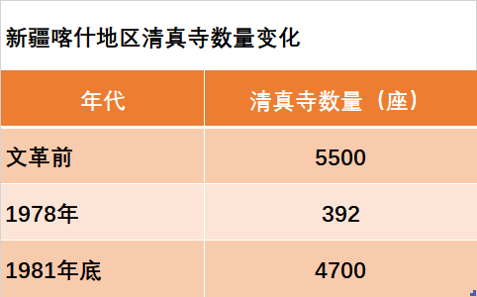
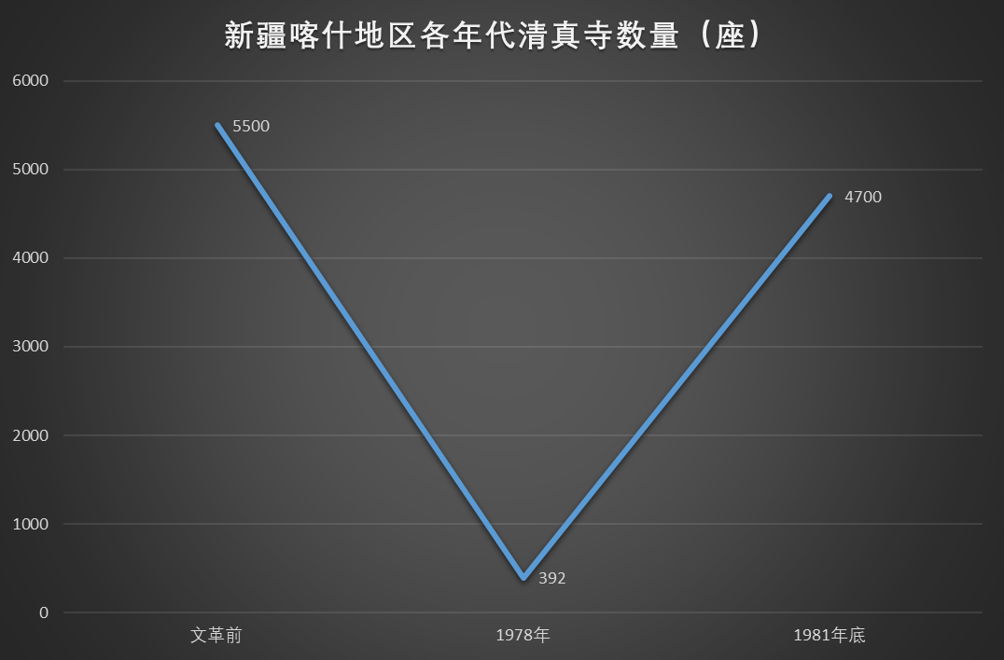
根据中华人民共和国国务院新闻办公室2003年5月发布的《新疆的历史与发展》白皮书：
【新疆现有宗教活动场所2.4万余座，其中伊斯兰教清真寺23753座；宗教教职人员2.68万人，其中伊斯兰教教职人员2.65万人。政府每年还拨专款用于维修重点寺院教堂，仅1999年中央政府就拨款760万元人民币用于重修乌鲁木齐的洋行大寺、伊宁拜图拉清真寺、和田加麦大寺。】
在新疆进行破四旧立四新，是新疆各族人民群众而不是以汉族为主体。
人民日报1966-10-20第3版《把毛主席接见的喜讯早一天传回去 把文化大革命的火种早一天带回去 许多外地革命小将接受检阅后星夜离京返回原战斗岗位》
【新疆大学、新疆工学院、新疆生产建设兵团农学院、喀什师专等大中院校的四百多名各族红卫兵和革命师生，一边走一边高歌《大海航行靠舵手》，来到火车站。上车前，他们还在热烈地讨论着回去怎样战斗。】
有一点一定要说明，各民族革命群众在文革中破四旧立四新，是群众自己解放自己的革命，中央从未取缔过任何宗教。
人民日报1970年11月13日第1版《北京市革委会举行文艺晚会 热烈欢迎叶海亚·汗总统 叶海亚·汗总统由周恩来总理等陪同欣赏了钢琴协奏曲〈黄河〉和革命交响音乐〈沙家浜〉》：
【出席晚会作陪的还有：
......中国伊斯兰教协会负责人沙梦弼、丹彤。】
在允许人民群众有信仰宗教的自由的同时，还强调了人民群众有不信仰宗教、宣传无神论的自由。
1975年1月17日中华人民共和国第四届全国人民代表大会第一次会议通过的《中华人民共和国宪法》：
【第二十八条 公民有言论、通信、出版、集会、结社、游行、示威、罢工的自由，有信仰宗教的自由和不信仰宗教、宣传无神论的自由。】
当依靠最广大的劳动人民、当融合最先进、最民主、社会主义的四新文化，就会有各民族的亲密团结；当舍弃先进的、民主的、社会主义的四新文化而大搞落后的四旧“民族文化”、依靠“精英”“专走上层路线，和广大的藏族干部都不沾边”的时候，分裂的危险就出来了。
可见，“非我族类其心必异”的反动的民族沙文主义，是根本无法解决民族分裂的难题的。只有依靠各民族最广大劳动人民而不是依靠各民族“精英”，只有将各民族最先进的、民主的、社会主义的文化融合，只有各民族人民尤其是工农阶级紧密团结起来，才会彻底消灭民族分裂的土壤。
“非我族类其心必异”的反动民族沙文主义的思想，应该彻底批判，批倒批臭。
最广大劳动人民应该明白，“非我阶级其心必异”——一小撮官僚资产阶级、大资产阶级与最广大的劳动人民的心从根本上是“异”的，资产阶级与无产阶级的心从根本上是“异”的。
资产阶级的民族主义粪缸，要的是统治人民；社会主义的新文化是让劳动人民翻身当家做主。这是二者最根本的分歧。
各民族无产阶级之间的对抗，正是各民族的剥削阶级对各族劳动人民的剥削压迫进而对各族人民进行蒙蔽造成的。
要时刻记住列宁在《关于民族问题的批评意见》中所告诫的：
【在股份公司里，不同民族的资本家坐在一起，不分彼此。在工厂里，不同民族的工人在一起工作。当发生任何真正严肃而深刻的政治问题时，人们是按阶级而不是按民族来进行组合的。】
这是已经被历史所证明了的。
历史证明了：各民族民主的、社会主义的文化的融合，是绝对不会造成民族分裂的，反而会团结紧密如一家人，亲如兄弟姐妹的无产阶级感情。反之，如果放弃各民族先进的、民主的、社会主义的文化的融合——最主要的是公有制的经济基础与上层建筑，只强调自己的民族文化，民族分裂就会成为隐患甚至必然。
这一切是不以人的意志为转移的。

九云图无法下载文字版，如需转载，请发邮件到jgsgx1966@outlook.com免费获取word版
“井冈山观心1927”已经多次被禁言，为防失联，笔者又注册了几个备用公众号，以及各平台ID，长按二维码可以直接关注：
公众号（4个）：
井冈山观心1927
井冈山观心1949
井冈山观心1966
井冈山观心1976
微博（2个）：
井冈山观心1966
井冈山观心1976
知乎：
井冈山观心
小红书：
井冈山观心
电子邮箱：jgsgx1966@outlook.com


